ICS 65.020.20
CCS B 60
CSF

团体标准

马尾松抗松材线虫病评价技术规程
Technical specification for evaluation of Pinus massoniana
resistance to pine wilt disease (Bursaphelenchus xylophilus)

T/CSF ×××—××××

xxxx -xx-xx 发布

xxxx -xx-xx 实施

中国林学会 发 布

目 次
前言 II
1范围 1
2规范性引用文件 1
3术语和定义 1
4 高致病力松材线虫的培养与扩繁 2
4.1 高致病力虫株选取 2
4.2 松材线虫培养与扩繁 2
4.3 供试松材线虫准备 2
5 抗性评价 2
5.1 组培苗抗性评价 2
5.2 幼龄马尾松无性系和家系抗性评价 3
5.3 中老龄马尾松抗性评价 4
附录A（规范性） 松材线虫的培养 6
附录B（规范性） 无菌线虫的制备 7
附录C（规范性） 马尾松测定材料抗松材线虫病评价结果记录表 9
附录D（资料性） 对照品种/系选择 10

前 言
本文件按照 GB/T 1.1-2020《标准化工作导则 第1部分：标准化文件的结构和起草规则》的规定起草。
请注意本文件的某些内容可能涉及专利。本文件的发布机构不承担识别专利的责任。
本文件由中国林业科学研究院亚热带林业研究所提出。
本文件由中国林学会归口。
本文件起草单位：中国林业科学研究院亚热带林业研究所、国家林业和草原局生物灾害防控中心、南京林业大学、中国林业科学研究院森林生态环境与自然保护研究所、河北大学、浙江省森林病虫害防治总站、安徽省林业科学研究院。
本文件主要起草人：舒金平、汪阳东、刘青华、朱丽华、莫润宏、理永霞、方国飞、宋丽梅、章滨森、高凯、应玥、陈雪莲、刘彬。

马尾松抗松材线虫病评价技术规程

1 范围
本文件规定了高致病力松材线虫培养与扩繁、抗性评价等内容及技术要求。
本文件适用于马尾松对松材线虫病的抗性评价，包括但不限于早期评价、室内评价和林间评价。

2 规范性引用文件
下列文件中的内容通过文中的规范性引用而构成本文件必不可少的条款。其中，注日期的引用文件，仅该日期对应的版本适用于本文件。不注日期的引用文件，其最新版本（包括所有的修改单）适用于本文件。
LY/T 2350 松褐天牛携带松材线虫的PCR检测技术规范

3 术语和定义
LY/T 2350界定的术语和下列术语和定义适用于本文件。
3.1
松材线虫病 pine wilt disease
由松材线虫（Bursaphelenchus xylophilus）侵染松树而引发的一种松树病害，又称松树萎蔫病。
3.2
人工接种 artificial inoculation
通过人工操作创造有利条件使松材线虫侵入并诱发马尾松发病的方法。
3.3
抗性评价 evaluation of resistance
按照相关技术方法和标准评判马尾松对松材线虫反应程度和抵抗水平的定性评价。
3.4
无菌松材线虫 aseptic pine wood nematode
经过无菌检验确认不携带细菌和真菌，且具有较强致病活性的松材线虫。
3.5
发病率 incidence rate
接种松材线虫后，针叶超过50%变黄的马尾松个体数占接种总数的比率。
注：本文件中通过抽检进一步确定发病是由松材线虫所致。
3.6
皮接法 inoculation under bark
在寄主松树茎干表皮上切割形成伤口，在韧皮部位下接入松材线虫使寄主发病的方法。
3.7
截顶法 cut-stem inoculation method
人工控制条件下，剪去组培苗顶端，在切口处放置无菌棉球，将松材线虫悬浮液注入棉球和伤口之间，使组培苗发病的方法。
3.8
打孔法 inoculation with punchinging hole in trunk
在树干胸径处用打孔器打出小直径孔，在孔内接入松材线虫并诱发马尾松发病的操作方法。

4 高致病力松材线虫的培养与扩繁

4.1 高致病力虫株选取
在长江以南地区，选用松材线虫AMA3虫株、或广德3B虫株进行无菌线虫制备及抗性评价。在长江以北地区，选用松材线虫N61虫株行无菌线虫制备及抗性评价。

4.2 松材线虫培养与扩繁

4.2.1 松材线虫培养
松材线虫培养方法按附录A执行。

4.2.2 松材线虫扩繁
在25℃条件下进行恒温培养，依据线虫繁殖情况进行继代扩繁培养，保存备用。

4.3 供试松材线虫准备
供试松材线虫的准备具体步骤如下：
纯化培养的松材线虫分离12 h后，将离心管中的线虫悬浮液收集在50 mL无菌离心管中，加入双蒸水稀释至10 mL；
混匀后，用移液器吸取10 μL滴于血球计数板的计数池中，在显微镜下计数四个角大方格内的所有线虫数量，重复3次，取其平均值m；
通过公式松材线虫浓度（条/mL）=（m/4）×10 000计算松材线虫悬浮液浓度，用双蒸水稀释使浓度至25 000条/mL，备用。

5 抗性评价

5.1 组培苗抗性评价

5.1.1 组培苗的准备
选取无菌条件下生长6个月～12个月，长势良好、大小相近的马尾松组培苗供测。同时，设高感马尾松组培苗为感病对照品种。

5.1.2 无菌松材线虫的制备
马尾松组培苗抗性评价须用无菌线虫接种。无菌松材线虫制备选用扩繁后的高致病力虫株，制备方法按附录B执行。

5.1.3 人工接种
采用截顶法进行马尾松组培苗松材线虫接种。主要步骤如下：
无菌条件下，按照4.3的方法，配制浓度约为10 000条/mL的无菌线虫悬浮液，备用。
无菌条件下，使用无菌手术剪剪去组培苗顶芽，并在伤口处放置一个等直径的无菌棉球，将50 μL线虫悬浮液（含500条无菌松材线虫）注射于伤口和棉球之间，每株系接种30株（3次重复），接种等量无菌水为对照；
接种后，将其置于光照培养箱中培养，温度25℃，光照16 h黑暗8 h。

5.1.4 病情调查与分级

5.1.4.1 调查时间和方法
接种30 d 后，人工观察各组培苗的发病情况，统计松针变黄的比例。

5.1.4.2 发病率计算
发病率（P）按公式（1）计算。
$P=\frac{\text{W}}{N}×100$ …………………………………………………（1）
式中：
P —— 发病率，单位为百分号（%）；
W —— 发病植株数，单位为株；
N —— 接种的总株数，单位为株。

5.1.5 抗性评价

5.1.5.1 评价有效性判别
当感病对照材料达到其相应感病程度，抗病对照材料与实际抗性程度相符，该次材料抗松材线虫病评价视为有效。

5.1.5.2 抗性评价标准
根据供测材料3次重复的发病率（P）平均值确定其抗性水平，划分标准见表1。
- 马尾松组培苗抗松材线虫病评价划分标准
发病率（P） | 抗性等级
0<P≤15 | 高抗 highly resistant (HR)
15<P≤40 | 中抗 moderately resistant (MR)
40<P≤50 | 低抗 lowly resistant (LR)
50<P≤75 | 感病 susceptibility (S)
75<P≤100 | 高感 highly susceptibility (HS)

5.1.5.3 评价记录
对评价结果进行详细记录，原始记录表格式按附录C的规定执行。

5.2 幼龄马尾松无性系和家系抗性评价

5.2.1 马尾松的准备
进行马尾松无性系抗性评价时，选取同一无性系、生长一致、10 年生以内的马尾松30株，采用随机区组设计，每小区株数10 株，分3 个小区保存于在测定区内，至苗木生长稳定后供测。设高感马尾松无性系为对照。
评价马尾松家系时，每一家系选取生长健康的马尾松90 株，分3 个小区保存于在检测区内，每小区株数30 株，至马尾松生长稳定后供测。设易感马尾松家系为对照。

5.2.2 人工接种
6月～8月，采用皮接法对幼龄马尾松接种松材线虫。主要步骤如下：
无菌条件下，按照4.3的方法，配制浓度约为25 000条/mL的松材线虫线虫悬浮液，备用。
参照4.4.3的接种方法，用移液器向棉条中注入200 μL线虫悬浮液（含5 000条松材线虫），每个无性系接种30株（3次重复），每一家系接种90 株（3次重复）；
将接种后的松苗置于25℃ 温室条件下培养，每隔3 d全株喷水。

5.2.3 病情调查与分级

5.2.3.1 调查时间
接种50 d后，进行植株发病情况调查。

5.2.3.2 调查方法
记录超过50%针叶变黄的马尾松数量。每个无性系调查30 株，3 次重复。每个家系调查90 株，3 次重复。

5.2.3.3 调查结果统计
发病率按5.1.4.2计算。

5.2.4 抗性评价

5.2.4.1 评价有效性判别
当感病对照材料达到其相应感病程度，抗病对照材料与实际抗性程度相符，该次材料抗松材线虫病评价视为有效。

5.2.4.2 抗性评价标准
根据供测材料3次重复的发病率（P）平均值确定其抗性水平，划分标准见表1。

5.2.4.3 评价记录
对评价结果进行详细记录，原始记录表格式按附录C的规定执行。

5.3 中老龄马尾松抗性评价

5.3.1 马尾松的准备
在种植区内随机选取3 株以上无病虫害，长势良好的中老龄马尾松无性系供测。同时，设同易感马尾松为对照。在确保不会造成松材线虫病传播实验林中进行抗性评价。

5.3.2 人工接种
采用打孔法对10 年生及以上马尾松进行松材线虫接种。主要步骤如下：
无菌条件下，按照4.3的方法，配制浓度约为25 000条/mL的松材线虫悬浮液，备用；
在马尾松主干胸径处，利用打孔器斜向下45°钻取一个深达木质部的孔洞，并塞入等直径的无菌棉球；
用移液器向棉球上注入800 μL线虫悬浮液（含20 000条松材线虫），且保障线虫液与松树木质部充分接触，同时用移液器加入少量无菌水，保持棉花的湿润；
接种后，用木屑或小木段塞住孔口；
接种后的马尾松正常管理。
马尾松接种松材线虫时的平均气温应在25℃～30℃之间，宜选择在6月～7月份进行抗性评价。

5.3.3 病情调查与分级

5.3.3.1 调查时间
每月观察马尾松发病情况，接种120 d后，进行马尾松发病情况调查和统计。

5.3.3.2 调查方法
调查所有接种马尾松，记录超过50%针叶变黄的马尾松数量。

5.3.3.3 调查结果统计
发病率按5.1.4.2计算。

5.3.4 抗性评价

5.3.4.1 评价有效性判别
当感病对照材料达到其相应感病程度，抗病对照材料与实际抗性程度相符，该次材料抗松材线虫病评价视为有效。

5.4.4.2 抗性评价标准
根据供测材料3次重复的发病率（P）平均值确定其抗性水平，划分标准见表1。

5.4.4.3 评价记录
对评价结果进行详细记录，原始记录表格式按附录C的规定执行。

附录A
（规范性）
松材线虫的培养
A.1 试剂
除非另有说明，均使用分析纯试剂，水为双蒸水或无菌水。
A.2 PDA培养基制作
准备去皮马铃薯200 g，葡萄糖20 g，琼脂15 g，将去皮马铃薯切成小块放入1 000 mL 双蒸水中，煮沸约30 min，过滤后，分别加入琼脂粉和葡萄糖，搅拌使其充分溶解，定容至1 000 mL，分装至三角瓶中，pH范围5.5～5.8，0.103 MPa，121℃，高压蒸汽灭菌锅灭菌20 min，冷却至50℃，倒90 mm平板过夜备用。
A.3 松材线虫的培养
松材线虫采用PDA-灰葡萄孢平板培养基培养，具体步骤如下：
在超净工作台内无菌的操作条件下，用灭菌打孔器在保存的灰葡萄孢平板上打孔，然后使用接种针挑取灰葡萄孢菌菌饼，将长有菌丝的一面接入新鲜的PDA平板上，封口，25℃下黑暗倒置培养7 d；
待菌丝长满平板后，挑取一小块经鉴定过的、纯化保存的松材线虫平板，将其接入到长满灰葡萄孢菌丝的PDA平板上，封口，25℃黑暗培养5 d～7 d，待松材线虫取食完灰葡萄孢菌时，可再次用相同的方法培养扩繁，培养好的松材线虫可放于4℃保存。

附录B
（规范性）
无菌线虫的制备
B.1 无菌线虫的制备
无菌松材线虫的制备应确保在无菌条件下进行，主要包括以下步骤：
将高致病力松材线虫虫株接种于灰葡萄孢平板上25℃培养7 d～10 d，待灰葡萄孢菌丝被取食殆尽后，参照4.1中的贝尔曼漏斗法分离并收集松材线虫，将1 mL线虫悬浮液置于无菌的9 cm培养皿内，于25℃下产卵，4 h～6 h后，用无菌水将线虫彻底清除干净，收集粘附于玻璃表面的松材线虫卵；
将收集的松材线虫卵浸泡于15% H₂O₂中，60 min后倒掉H₂O₂溶液，并立即用无菌水清洗H₂O₂，反复清洗3次～5次。挑选30 粒反复清洗后的线虫卵置于灰葡萄孢平板上，25℃下培养20 d～30 d；
采用贝尔曼漏斗法分离由线虫卵发育的松材线虫，12 h后收集线虫于无菌的离心管中；
用移液器取200 μL线虫悬浮液接种至牛肉膏蛋白胨液体培养基（LB）中，28℃，200 rpm，振荡培养72 h。另取200 μL线虫悬浮液接种至营养琼脂培养基（NA）上，28℃，倒置培养72 h。LB液体培养基内和NA平板上无任何细菌和真菌生长视为获得无菌松材线虫；
参照4.2的方法进行无菌松材线虫的培养和扩繁，于4℃条件下保存备用。

B.2 无菌线虫的制备流程图
见流程图B.2。

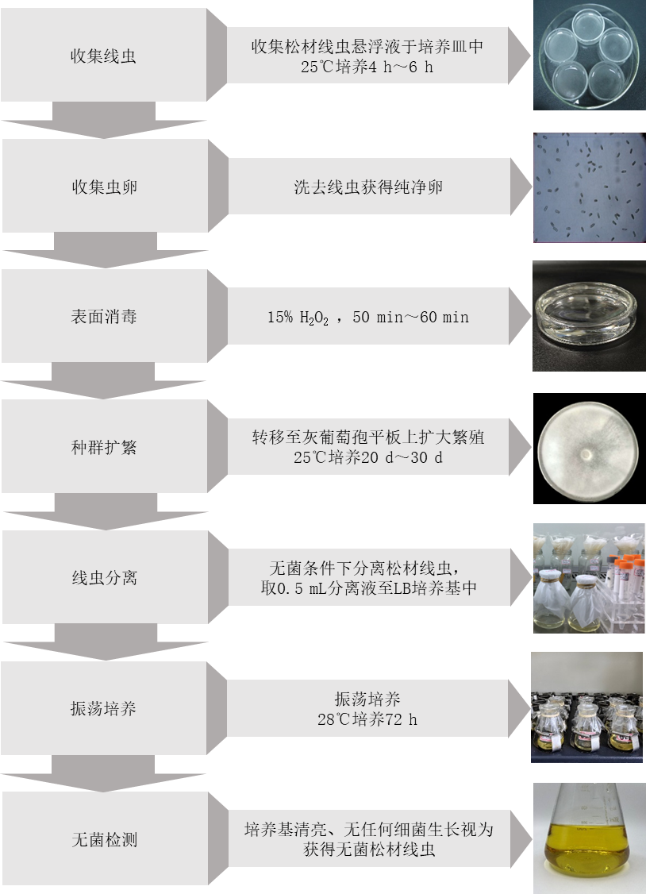

图B.2 无菌松材线虫的制备流程

附录C
（规范性）
马尾松测定材料抗松材线虫评价结果记录表

测定材料抗松材线虫病评价结果见表C.1。
表C.1 马尾松测定材料抗松材线虫病评价结果记录表
评价地点： 接种时间： 调查时间：
编号 | 品种（系）  名称 | 重复 | 发病情况 |  |  |  |  |  |  |  |  |  | 发病率  %
编号 | 品种（系）  名称 | 重复 | 1 | 2 | 3 | 4 | 5 | 6 | 7 | 8 | 9 | 10 | 发病率  %

调查人： 校核人： 审核人：

年 月 日 年 月 日 年 月 日

附录D
（资料性）
对照品种/系选择

本文件中对照品种应选择当前生产上认可度一致的松材线虫病抗病和感病品种/品系，宜以“亚青”作为抗病对照品种，以马尾松无性系“2-2-58”或“6124-2”为易感对照品种。
亚青：中国林业科学研究院亚热带林业研究所育成，2022年经国家林业和草原局林木品种审定委员会审定，为抗松材线虫病品种。
马尾松无性系“2-2-58”和“6124-2”：中国林业科学研究院亚热带林业研究所育成，经接种松材线虫试验表明，在接种浓度为5 000头/株的条件下，发病率达100%，为易感无性系。

